’s-Hertogenbosch
Kruisstraat 24

Kadastraal : ’s Hertogenbosch, G-0883  Monumentnr. : SOM0634  Huidige functie : leegstaand | Bouwjaar : kern XVI-XVIIa, voorgevel XIXB  Architect :  Oorspr.functie : woon-werkhuis

Verbouwingen : 2007
Archief : Gemeente ’s-Hertogenbosch, afdeling BAM
Datum document: 4-1-2008

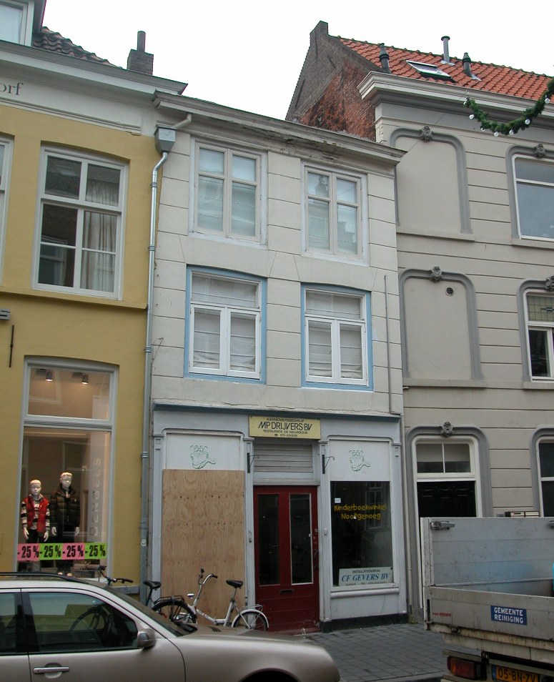

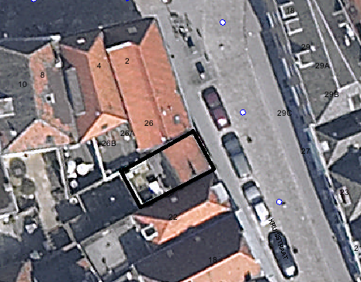
globale aanduiding van het perceel

Context

(Bouw)historie:
Het kleine pand Kruisstraat 24 bevat op de begane grond een winkelruimte en daarboven woonruimte. Het huis werd vroeger “De Kleine Zoutkist” en na 1742 “De Witte Schoen” genoemd. Het dateert in kern waarschijnlijk uit de tweede helft van de 16de of de vroege 17de eeuw. Rond 1800 werd de gevel verbouwd in de vorm van een lijstgevel en waarschijnlijk is het pand toen tevens met een bouwlaag verhoogd, waarbij een kap met een geringe dakhelling evenwijdig aan de straat werd geplaatst. In de tweede helft van de 19de eeuw zijn in de voorgevel T-schuiframen geplaatst en is de gevel gepleisterd. In de vroege 20ste eeuw is de kap gewijzigd en later in die eeuw is die aan de achterzijde verwijderd ten gunste van een dakterras. De achtergevel werd toen verhoogd met houten platen. De ramen in de voorgevel zijn in de tweede helft van de 20ste eeuw gewijzigd.

Ligging:
Het gebouw is gelegen aan de westzijde van de Kruisstraat in een gesloten gevelwand. Deze straat is net buiten de oude 13de-eeuwse kern van de stad gelegen. De straat liep aan de buitenzijde van de eerste stadsmuur. De straat werd in de 14de eeuw omschreven als 'de straat strekkende van de Vismarkt tot het Minderbroedersklooster', of '...tot de boomgaard van de Minderbroeders'. De naam Kruisstraat dateert vermoedelijk uit de 18de eeuw.
Na ontmanteling van de stadsmuur in het midden van de 14de eeuw nam het belang van de straat toe. De stadsgracht aan de oostzijde van de straat werd in de 15de en 16de eeuw gedempt en bebouwd.
Het onderhavige perceel is relatief klein. Van oorsprong zal het dieper zijn geweest ofwel hebben behoord bij het perceel op de hoek van de Kruisstraat en de Korenbrugstraat, dat minstens sinds 1822 rechts en achter het kleine perceel aansluit. Achter het perceel ligt een open plaats.

Beschrijving

Algemeen (hoofdvorm, kap):
Het pand heeft een rechthoekige plattegrond die ongeveer twee keer zo lang als breed is. Het gebouw bevat een kelder, begane grond, twee lage verdiepingen en voorop het pand een zolder zonder borstwering met daarachter een dakterras. Het dak is plat met aan de voorzijde een dakschild met een geringe helling, gedekt met rode muldenpannen. Halverwege het dakschild staat boven de linker zijmuur een vernieuwde bakstenen schoorsteen.

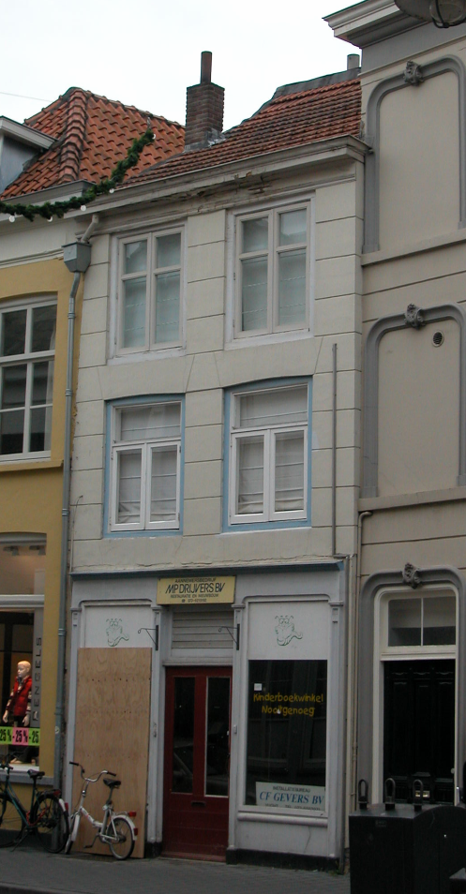

Voorgevel:
De voorgevel is een gepleisterde lijstgevel van twee vensterassen breed, daterend uit de tweede helft van de 19de eeuw. Voor de gevel ligt links een kelderluik met een oud ijzeren rooster. Op de begane grond bevindt zich een symmetrische winkelpui die van rond 1900 dateert maar is gewijzigd. Deze bevat een centrale ingang met een recente deur en daarboven een geprofileerd kalf en een dichtgezet bovenlicht. Ter weerszijden bevinden zich gepleisterde plinten en borstweringen met een bolle deklijst. De etalagevensters hierboven hebben vernieuwde ramen. Vensters en ingang zijn gevat tussen houten stijlen met verdiepte panelen en ‘dekplaten’. De puilijst is in de tweede helft van de 20ste eeuw verwijderd en/of afgetimmerd. Boven de pui is de gevel gepleisterd met horizontale schijnvoegen. Op de verdieping bevinden zich twee licht getoogde vensters met in het pleisterwerk door middel van schijnvoegen aangegeven strekse bogen. De kozijnen zijn voorzien van duivenjager-profiel en bevatten recente T-draairamen. Op de tweede verdieping zijn er direct onder de gevellijst twee vensters met kozijnen met duivenjager-profiel en dubbele 4-ruits draairamen (XXB). De gevel wordt afgesloten door een vrij eenvoudig houten hoofdgestel met architraaf vlak fries en kroonlijst.

Zijgevels:
Het pand wordt aan beide zijden begrensd door bebouwing. De linker zijgevel steekt boven het buurpand uit, maar is niet zichtbaar vanaf de straat.

Achtergevel:
De achtergevel is niet vanuit de openbare ruimte zichtbaar. Een veldwerktekening uit het archief van de afdeling BAM uit 1995 geeft echter het volgende beeld van de buitenzijde van de achtergevel. De gevel is opgetrokken in onregelmatig metselwerk dat waarschijnlijk uit de 16de eeuw dateert en bevat diverse bouwsporen. Er zijn balkankers aangebracht op ruim twee en ruim drie meer hoogte, waarbij één van de hogere is aangebracht in het metselwerk waarmee een oud venster is dichtgezet. Dit duidt op een interne verhoging van de begane grond. Restanten van het oude eiken kozijn zijn nog aanwezig. Een kleiner venster is links in de gevel net onder de recentere balklaag gemaakt. Op een hoger niveau bevindt zich een stroomlaag, waarboven de gevel rond 1800 circa een meter is opgehoogd in baksteen, met een venster in het midden. Daarboven bevindt zich uiterst rechts een verticale strook baksteenwerk (waarschijnlijk XIX). Links daarvan is de gevel in de 20ste eeuw opgehoogd, bekleed met houten delen.

Ruimtelijke indeling:
Een bouwtekening uit 2007 en een rapport van de afdeling BAM uit 2006 geven het volgende beeld van de indeling van het pand. Onder het gehele huis bevindt zich een kelder, die vanouds bereikbaar is via een luik en een trap rechts voorin. De begane grond is ongedeeld met tegen de rechter zijmuur de trap naar de bovenwoning. Verdere gegevens over de ruimtelijk indeling zijn niet voorhanden.

Constructies:
Volgens een het documentatierapport van de afdeling BAM uit 2006 bevat het pand de volgende constructies. De kelder heeft een tongewelf haaks op de straat. In de voormuur zit links een koekoek, waardoor de kelder waarschijnlijk toegankelijk was vanaf de straat. Rechts in deze muur zit nog een kleine nis, mogelijk een dichtgemaakt kelderlicht. Onder de voorste helft van de kelder is een grote beerput aanwezig, gedekt met een stenen koepelgewelf. De oude keldertrap rechts voorin is gemetseld met vlechtingen in het muurwerk. Achter de trap zit een gemetselde stortkoker, die op de beerput uitkomt.
Beide zijmuren zijn op de begane grond vrij gemetseld met stenen van uniforme grootte uit de 16de of vroege 17de eeuw. In de linker zijmuur zit halverwege een kleine getoogde doorgang of nis en in de hoek met de achtermuur is er een terugliggend muurvlak. Tegen de achtermuur staat een voorzetmuur.
De eerste verdiepingsbalklaag is samengesteld. Van de moerbalken is alleen de voorste nog aanwezig. Deze is aan beide zijden voorzien van geprofileerde sleutelstukken met gutswerk en kapelletjes. Door de vormgeving zijn ze te dateren in de laatste helft van de 16de eeuw. In het eerste en tweede balkvak zijn de oude kinderbinten nog aanwezig, in het derde betreft het hergebruikte kinderbinten.
Aan het metselwerk van de achtergevel valt af te lezen dat het pand oorspronkelijk mogelijk een verdieping lager is geweest. De huidige kap dateert uit de vroege 20ste eeuw.
De zijgevels van het voorhuis zijn gemeenschappelijk met de buurpanden.

Interieurelementen:
Over de interieurelementen is geen documentatie voorhanden.

Erf, bijgebouwen, diversen:
Het perceel is geheel bebouwd.
Motivering voor plaatsing op de gemeentelijke monumentenlijst

1. Architectonische en stedenbouwkundige waarden
Het pand Kruisstraat 24 heeft stedenbouwkundige waarde vanwege de samenhang met de historische gebouwde omgeving en de historische perceelsstructuur. De gevelwanden van de Kruisstraat vormen een fraai historisch ensemble. Daarnaast heeft het pand architectonische waarde vanwege zijn historische hoofdvorm en de gepleisterde lijstgevel uit de 19de eeuw.

2. Bouw- en/of kunsthistorische waarden
Het pand heeft bouwhistorische waarde vanwege de oude kelder, muren en de eerste verdiepingsbalklaag in het voorhuis, die vermoedelijk uit de 16de of vroege 17de eeuw dateren. Rond 1800 en later in de 19de eeuw is het pand ingrijpend gemoderniseerd. Hierbij werd de gevel gewijzigd en is het pand waarschijnlijk verhoogd. Ook de onderdelen uit deze bouwfasen hebben bouwhistorische waarde.

3. Cultuurhistorische waarden
Het gebouw heeft cultuurhistorische waarde als zijnde een woon-werkhuis dat van oorsprong dateert uit de 16de of vroege 17de eeuw, waarin diverse wijzigingen herkenbaar zijn uit verschillende historische perioden, met name uit de periode rond 1800 en uit de tweede helft van de 19de eeuw.

Het object Kruisstraat 24, bestaande uit een huis dat in kern uit de 16de of vroege 17de eeuw dateert, met een lijstgevel uit de tweede helft van de 19de eeuw, is op basis van bovenstaande criteria beschermenswaardig als gemeentelijk monument in de gemeente ‘s-Hertogenbosch

